附件2：银行卡号信息核对与修改流程

第一步，苹果手机打开“今日校园”，安卓手机打开“i民大”，登陆后，点击“现教中心”栏目中“校园卡”应用。

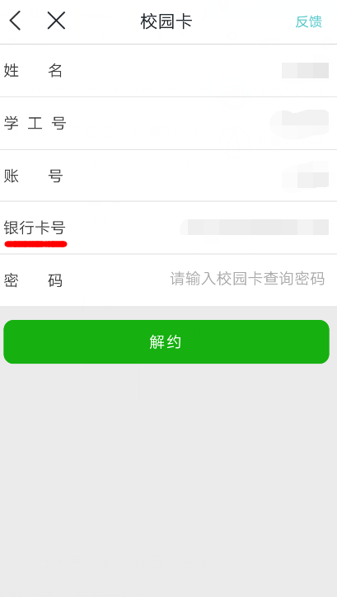
第二步，查询并核对银行卡信息，步骤如下：
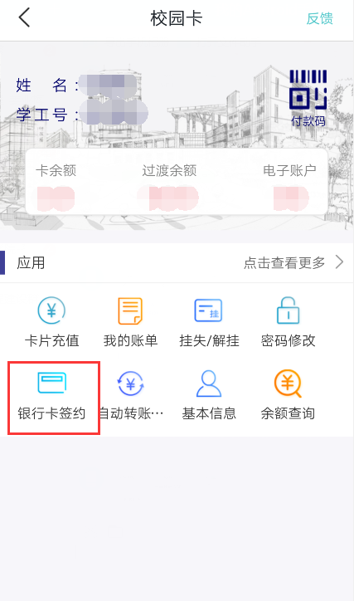
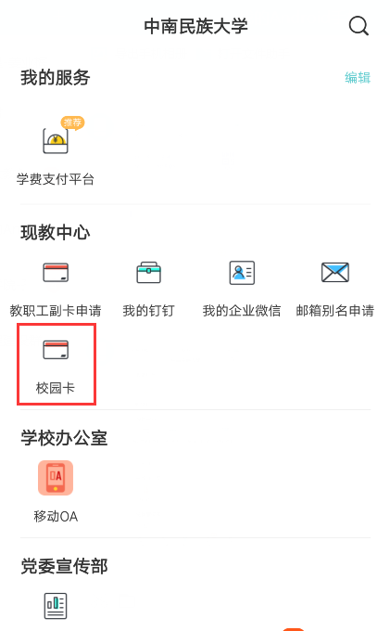

第三步，如需修改银行卡号，输入校园卡查询密码后点击“解约”，再按界面提示填入新的中国银行借记卡卡号即可。注意：只能绑定中国银行借记卡。

